Plesso R. D. Azzoni
27 gennaio 2027, giornata della memoria

LA STORIA DI JELLA LEPMAN, LA SIGNORA DEI LIBRI
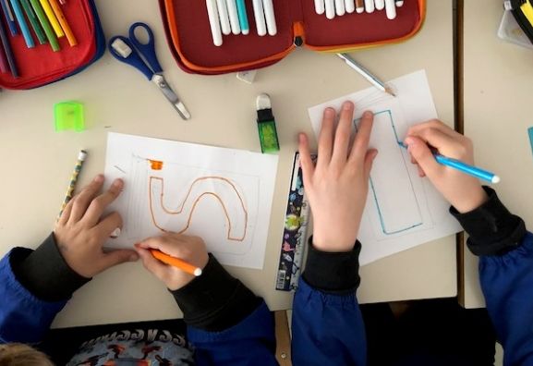

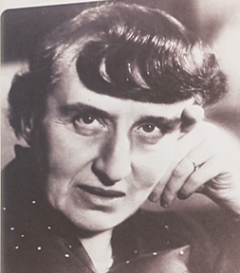

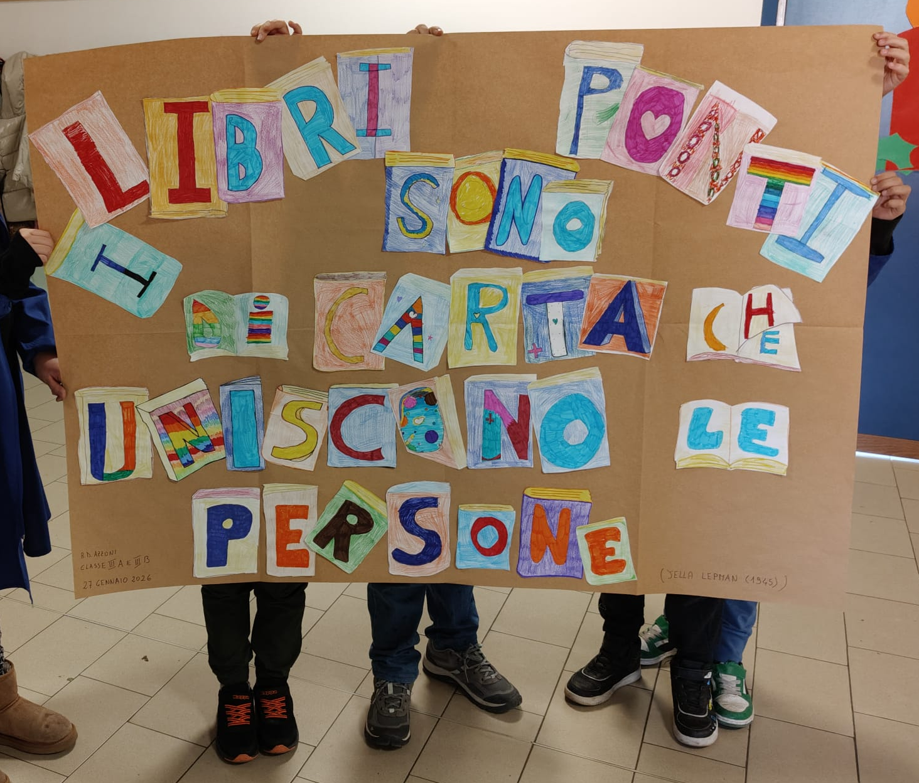

“Cominciamo dai bambini per rimettere in sesto, pian piano, questo mondo sottosopra”. (1945)

